

责任编辑：陈建兵
电 话：86-010-85725030
传 真：86-010-85725399
编辑邮箱：chenjb@chinaccm.com
地址：北京市朝阳区高碑店东区B区8-1（邮编：100124）

硫磺市场周报目录
一、本周国际市场 3
1.1国际价格参考 3
1.2国际海运价格 3
1.3国际硫磺交易情况 4
1.4中国进口硫磺到岸价格走势图 4
1.5国际硫磺市场热点 5
二、本周国内市场 5
2.1国内炼厂硫磺价格走势图 5
2.2中石化普光硫磺价格走势图 6
2.3港口库存及成交价格参考 6
2.4中国硫磺市场区域参考价 6
2.5国内炼厂硫磺一周价格涨跌表 7
2.6中国硫磺市场一周评述及后市预测 8
三.下游相关产品 9

一、本周国际市场

1.1国际价格
区域 | 6月11日 (美元/吨) |  | 6月4日 (美元/吨)
区域 | 合同价 | 现货价 | 合同价 | 现货价
FOB温哥华（2季度）2020 | 59-62 | 59-62 | 59-62 | 59-62
FOB中东（2季度）2020 | 52-56 | 57-59 | 52-56 | 57-59
FOB中东净价 | - | 56-66 | - | 57-58
FOB 卡塔尔2020年6月 | 57 |  | 57
FOB 阿联酋2020年6月 | 58 |  | 58
FOB 伊朗 |  | 40-50 |  | 40-50
FOB黑海（块粉-颗粒）（2020年2季度） | 38-55 | 37-50 | 38-55 | 37-50
美国海湾2020年2季度FOB | 60-64 | 52-60 | 60-64 | 52-60
CFR巴西2020年2季度 | 77-81 | 72-74 | 77-81 | 72-74
CFR地中海10,000t以下 |  | 58-61 |  | 58-61
FOB地中海10,000t以下 |  | 42-45 |  | 42-45
CFR北非（块粉-颗粒）2季度2020 | 59-72 | 59-69 | 59-72 | 59-69
CFR印度 |  | 78-81 |  | 68-72
CFR中国（2季度）2020 | 30-76 | 30-76 | 25-76 | 25-76

1.2国际海运价格
产品 | 原产地 | 目的国 | 数量(吨) | 海运价格(美元/吨）
20-6-11
硫磺 | 温哥华 | 中国 | 50-60 | 15-18
硫磺 | 中东 | 印度 | 30-35 | 14-16
硫磺 | 中东 | 中国/N | 30-35 | 20-22
硫磺 | 中东 | 中国南方 | 30-35 | 18-20
硫磺 | 中东 | 巴西 | 30-35 | 16-18
硫磺 | 中东 | 北非 | 30-35 | 20-22
硫磺 | 黑海 | 北非 | 30-35 | 18-20
硫磺 | 黑海 | 巴西 | 30-35 | 20-22
硫磺 | 波罗地海 | 巴西 | 30-35 | 20-22
硫磺 | 波罗地海 | 北非 | 30-35 | 21-23
硫磺 | 美国海湾 | 巴西 | 35-40 | 8-10

1.3中国进口硫磺到岸价格走势图
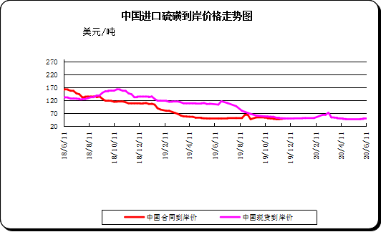

二、本周国内市场

2.1国内炼厂硫磺价格走势图
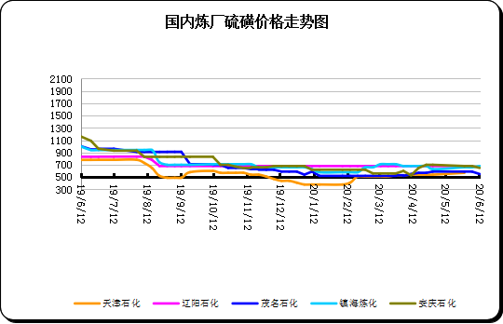

2.2中石化普光硫磺价格走势图
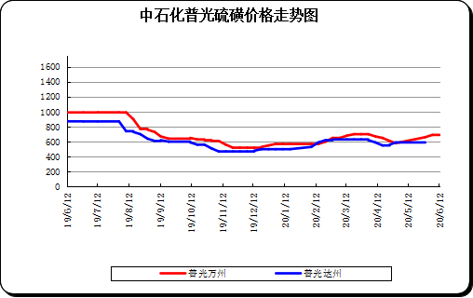

2.3港口库存及成交价格参考
日期 | 产品名称 | 港口 | 库存量 | 计量单位 | 备注
20-6-12 | 硫磺 | 南通港 | 0 | 万吨 | 散货颗粒
20-6-12 | 硫磺 | 防城港 | 58 | 万吨 | 颗粒
20-6-12 | 硫磺 | 湛江港 | 21 | 万吨 | 云天化和开磷货源
20-6-12 | 硫磺 | 北海港 | 21.8 | 万吨 | 贵州瓮福货源
20-6-12 | 硫磺 | 镇江港 | 141 | 万吨 | 散货颗粒
20-6-12 | 硫磺 | 青岛港 | 0.1 | 万吨 | 吨包颗粒，日韩块粉
20-6-12 | 硫磺 | 天津港 | 0 | 万吨
20-6-12 | 硫磺 | 日照港 | 0 | 万吨
20-6-12 | 硫磺 | 龙口港 | 1 | 万吨 | 工厂货源液体

2.4中国硫磺市场区域参考价
日期 | 2020/6/12 |  | 2020/6/5
省市及地区 | 固体硫磺成交价格（元/吨） | 液体硫磺成交价格（元/吨） | 固体硫磺成交价格（元/吨） | 液体硫磺成交价格（元/吨）
东北 | 330-501 | 280-371 | 330-501 | 240-360
华北 | 470-590 | 450-520 | 440-560 | 420-490
沿江（华中） | 590-640 | 500-640 | 560-640 | 470-640
山东 | 600-750 | 520-760 | 520-640 | 430-600
华东（江浙） | 520-680 | 530-650 | 510-660 | 460-630
华南 | 390-540 | 430-500 | 370-540 | 410-500
西南 | 590-630 | 570-590 | 590-630 | 570-590
西北 | 360-600 |  | 360-550

2.5国内炼厂硫磺一周价格涨跌表
地区 | 生产厂家 | 产品名称 | 规格 | 价格类型 | 20-6-12 | 20-6-5 | 价格单位 | 周涨跌
东北 | 大庆炼化 | 硫磺 | 固体 | 出厂价 | -- | -- | 元/吨 | 0
东北 | 大庆石化 | 硫磺 | 固体 | 出厂价 | 380 | 380 | 元/吨 | 0
东北 | 大连西太平洋石化 | 硫磺 | 固体 | 出厂价 | -- | -- | 元/吨 | 0
东北 | 大连西太平洋石化 | 硫磺 | 液体 | 出厂价 | 220 | 220 | 元/吨 | 0
东北 | 辽河石化 | 硫磺 | 固体 | 出厂价 | 410 | 410 | 元/吨 | 0
东北 | 辽阳石化 | 硫磺 | 液体 | 出厂价 | 290 | 290 | 元/吨 | 0
华东 | 上海金山石化 | 硫磺 | 固体 | 出厂价 | 530 | 540 | 元/吨 | 10
华东 | 上海金山石化 | 硫磺 | 液体 | 出厂价 | 630 | 610 | 元/吨 | 20
华东 | 南京金焰锶业 | 硫磺 | 固体 | 出厂价 | -- | -- | 元/吨 | 0
华东 | 扬子石化 | 硫磺 | 固体 | 出厂价 | -- | -- | 元/吨 | 0
华东 | 扬子石化 | 硫磺 | 液体 | 出厂价 | 580 | 550 | 元/吨 | 30
华东 | 金陵石化 | 硫磺 | 固体 | 出厂价 | 590 | 560 | 元/吨 | 30
华东 | 金陵石化 | 硫磺 | 液体 | 出厂价 | 530 | 500 | 元/吨 | 30
华东 | 镇海炼化 | 硫磺 | 固体 | 出厂价 | 680 | 660 | 元/吨 | 20
华东 | 镇海炼化 | 硫磺 | 液体 | 出厂价 | 650 | 630 | 元/吨 | 20
华东 | 高桥石化 | 硫磺 | 固体 | 出厂价 | 610 | 590 | 元/吨 | 20
华东 | 高桥石化 | 硫磺 | 液体 | 出厂价 | 580 | 560 | 元/吨 | 20
华中 | 九江石化 | 硫磺 | 固体 | 出厂价 | 590 | 590 | 元/吨 | 0
华中 | 京山钡盐 | 硫磺 | 固体 | 出厂价 | 600 | 600 | 元/吨 | 0
华中 | 安庆石化 | 硫磺 | 固体 | 出厂价 | 640 | 640 | 元/吨 | 0
华中 | 武汉石化 | 硫磺 | 固体 | 出厂价 | 630 | 610 | 元/吨 | 20
华中 | 洛阳石化 | 硫磺 | 固体 | 出厂价 | 590 | 560 | 元/吨 | 30
华中 | 长岭石化 | 硫磺 | 固体 | 出厂价 | 640 | 640 | 元/吨 | 0
华北 | 天津石化 | 硫磺 | 固体 | 出厂价 | 570 | 540 | 元/吨 | 30
华北 | 天津石化 | 硫磺 | 液体 | 出厂价 | 460 | 430 | 元/吨 | 30
华北 | 日照岚桥石化 | 硫磺 | 固体 | 出厂价 | -- | -- | 元/吨 | 0
华北 | 日照岚桥石化 | 硫磺 | 液体 | 出厂价 | -- | -- | 元/吨 | 0
华北 | 沧州炼厂 | 硫磺 | 固体 | 出厂价 | -- | -- | 元/吨 | 0
华北 | 沧州炼厂 | 硫磺 | 液体 | 出厂价 | 520 | 490 | 元/吨 | 30
华北 | 济南炼厂 | 硫磺 | 液体 | 出厂价 | 540 | 460 | 元/吨 | 80
华北 | 燕山石化 | 硫磺 | 固体 | 出厂价 | 470 | 440 | 元/吨 | 30
华北 | 燕山石化 | 硫磺 | 液体 | 出厂价 | 450 | 420 | 元/吨 | 30
华北 | 胜利油田 | 硫磺 | 固体 | 出厂价 | 600 | 520 | 元/吨 | 80
华北 | 青岛炼化 | 硫磺 | 固体 | 出厂价 | 640 | 560 | 元/吨 | 80
华北 | 青岛炼化 | 硫磺 | 液体 | 出厂价 | 550 | 460 | 元/吨 | 90
华北 | 青岛石化 | 硫磺 | 液体 | 出厂价 | 520 | 430 | 元/吨 | 90
华北 | 齐鲁石化 | 硫磺 | 固体 | 出厂价 | 630 | 550 | 元/吨 | 80
华北 | 齐鲁石化 | 硫磺 | 液体 | 出厂价 | 580 | 500 | 元/吨 | 80
华南 | 广州石化 | 硫磺 | 块粉 | 出厂价 | -- | -- | 元/吨 | 0
华南 | 广州石化 | 硫磺 | 颗粒 | 出厂价 | 480 | 460 | 元/吨 | 20
华南 | 海南炼化岛内 | 硫磺 | 固体 | 出厂价 | -- | -- | 元/吨 | 0
华南 | 海南炼化岛外 | 硫磺 | 固体 | 出厂价 | 390 | 370 | 元/吨 | 20
华南 | 湛江东兴 | 硫磺 | 固体 | 出厂价 | -- | -- | 元/吨 | 0
华南 | 福建炼化 | 硫磺 | 固体 | 出厂价 | -- | -- | 元/吨 | 0
华南 | 茂名石化 | 硫磺 | 固体 | 出厂价 | 500 | 490 | 元/吨 | 10
西北 | 兰州石化 | 硫磺 | 固体 | 出厂价 | 490 | 400 | 元/吨 | 90
西北 | 塔河石化 | 硫磺 | 固体 | 出厂价 | 420 | 420 | 元/吨 | 0
西北 | 独山子石化 | 硫磺 | 固体 | 出厂价 | 360 | 360 | 元/吨 | 0
西北 | 长庆炼化 | 硫磺 | 固体 | 出厂价 | -- | -- | 元/吨 | 0
西南 | 中石化普光 | 硫磺 | 固体 | 出厂价 | 590 | 590 | 元/吨 | 0
西南 | 中石化普光万州 | 硫磺 | 固体 | 出厂价 | 690 | 690 | 元/吨 | 0
西南 | 重庆天然气净化总厂 | 硫磺 | 固体 | 出厂价 | -- | -- | 元/吨 | 0

2.6中国硫磺市场一周评述及后市预测
市场综述：本周国内硫磺价格继续上行。各地区中石化炼厂调价稳中有涨，东北地区国产硫磺价格持稳为主。目前普光装置运行正常，日产量在5300吨左右，较上周日产量明显提升，但库存变化不大。近期国内港口现货市场行情僵持盘整，市场交投气氛并不乐观。随着国产硫磺价格继续上涨，进一步缩近了与港口现货价格之间价差，但下游工厂寻货多以按需小单为主，预计国产硫磺价格趋于整理运行。

国内各硫磺主流报价：本周硫磺国内市场整体延续涨势，普光硫磺稳价；万州港690元/ 吨，达州港590元/吨；山东地区整体上调80元/吨；华东地区部分液硫小涨20元/吨；华北上涨30元/吨左右；华南地区小涨20元/吨。主因外盘6月新价出台，整体涨幅在4美元/吨左右，价格支撑力度相对有限，电子盘市场高位滑落，后期走势略有拉涨但整体走势延续前期低迷态势，因此整体消息面呈现一定利空，市场前期采购完毕后交投心态回归冷清，卖方资金压力减轻情况下对外出货积极不高，继续持货观望为主，下游磷肥市场基本面难有明显好转，成交重心存在分歧情况下，短期内硫磺市场僵持整理推进。

国内固体硫磺价格走势图
港口方面：截止本周四，中国主港硫磺库存280万吨，较上周四库存总量持平。
镇江港库存约141万吨，本周港口硫磺市场行情僵持稳定，长江港口现货价格窄幅波动。目前国内港口库存仍处高位，各地区炼厂开工运行平稳，供应面十分充足。而下游磷肥工厂库存充足，小单补货为主，对硫磺市场带动有限。预计港口现货市场继续持稳运行。
防城港硫磺库存58万吨左右，较上周四库存总量上涨5万吨。西南地区部分磷肥企业检修进入尾声，整体硫磺消耗情况未有明显变化。且本周仍有货船抵港，库存较上周小幅增加。下游工厂回运库存为主，现货市场消息冷清。
影响因素：
一铵：本周一铵成交不多，企业主发前期预收，新单震荡整理，多数企业暂无出台新价格。目前国内部分企业进入检修阶段，供应量下降，加之前期发运，企业库存下降，库存压力不大，市场整体表现一般。
磷酸一铵(农业)市场价格表
二铵：本周二铵市场价格平稳运行，国内进入需求淡季，企业主发港口，市场心态一般。云贵地区64%主流成交价格维持在2050-2100元/吨，湖北主流成交价格2100-2150元/吨。国内需求较少，企业重心出口发运，集港为主。
磷酸二铵(农业)市场价格表
硫磺市场后市分析：现国内市场整体需求波动不大，加之港口库存持续高位，实质上供需压力并未得到有效缓解，硫磺价格大幅上行动力不足。但国产硫磺价格较前期也有明显回升，整体来看持货商挺价心态不减，加上下游工厂对当前价格接受度尚可，下周硫磺价格或有小幅上涨。

